Kund Offert till Viktors Vinklar

# 

**Datorer**

Produkterna nedan är ett paketpris för varje anställd i företaget

**HP EliteDesk 800 G4 MT Workstation Edition**

**Processor:** Intel Core i7 8700K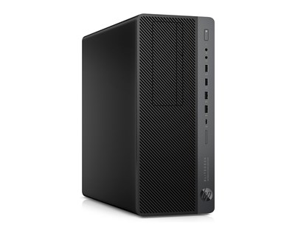

**Grafik:** GTX 1080 8GB

**RAM:** 32GB DDR4 2666MHz

**Lagring:** 512GB M.2 SSD

**Pris:** 19 999 kr

**HP Elitebook 840 G5**

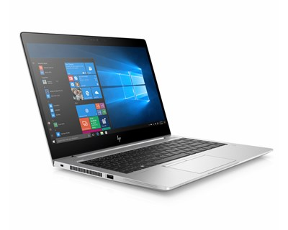

**Processor:** Intel Core i5-825U

**Grafik:** Intel HD Graphics 620

**RAM:** 8GB DDR4 2133MHz

**Lagring:** 256GB SSD

**Pris:** 16 499 kr

**Kringutrustning**

**HP EliteDisplay S270n**

* 27 “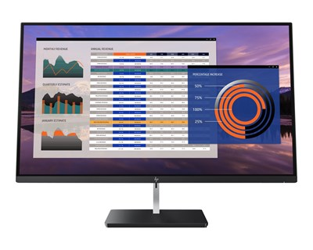
* IPS
* 3820 x 2160
* 60 Hz
* 5,4 ms responstid
* 178 graders visningsvinkel
* 1,074 miljarder färger
* 16:9

**HP Thunderbolt Dock 120W G2**

**Gränssnitt:**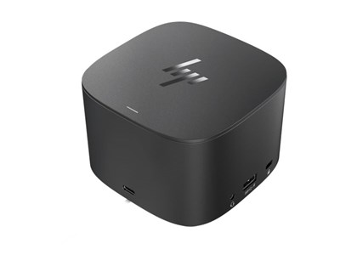

1 x bildskärm / video - VGA - 15-pin HD D-Sub (HD-15), 1 x nätverk - Ethernet - RJ-45, 2 x audio / video - DisplayPort - 20-stifts DisplayPort, 3 x SuperSpeed USB 3.0 - 9-stifts USB typ A, 1 x kombinerat uttag för hörlurar/mikrofon - minitelefon 3,5 mm, 1 x USB-C, 1 x skärm / video / USB - Thunderbolt, 1 x bildskärm / video - DisplayPort - 24-stifts USB-C

**Wacom Intuos Pro Medium Paper Edition**

**Mått:** Bredd: 33,8cm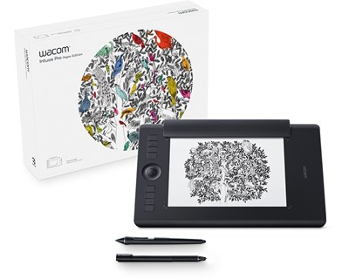

Djup: 21,9cm

Höjd: 0,8cm

Vikt: 700g

**Trycknivåer:** 8192 st

**Gränssnitt:** USB, Bluetooth

**Pris:** 3 599 kr

**Logitech G903 + PowerPlay**

**Gränssnitt:** USB 2,4 GHz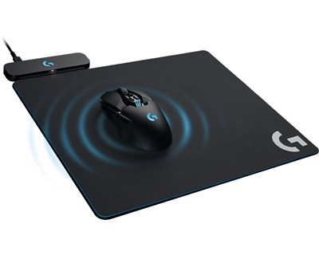

**Mus:** 12 000 DPI, 11 knappar, Pixart PMW 3366, höger- och vänsterhänt,

Laddar via musmattan

**Pris:** 2 618 kr

**Logitech K740**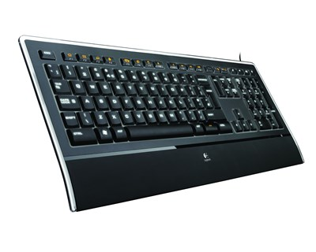

* Bakgrundsbelyst
* Trådat USB
* Pris: 799 kr

**Plantronics Backbeat GO 600**

* Trådlöst via bluetooth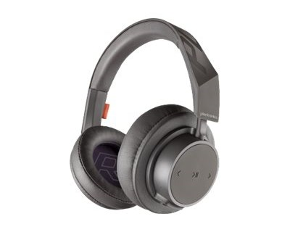
* 50 - 20000 Hz
* 18 timmars batteritid
* Inbyggd mikrofon
* Pris: 712 kr

**Logitech Z207 Bluetooth Computer Speakers**

* Antingen trådlös eller trådad anslutnig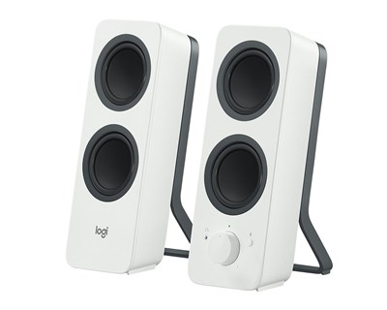
* Bluetooth
* Pris: 449 kr

**Server**

**Dell EMC PowerEdge R540**

